Настольная игра - лото
«Саха сирин кыыллара» как средство экологического воспитания дошкольников.

Составила: Кривогорницына Сардана Ивановна
Воспитатель Хаптагайского ЦРР д/с «Хомусчаан»

2018г.
Содержание

- Введение…………………………………………………………………………3
1.Экологическое воспитание детей дошкольного возраста…………………...4
2.Настольная игра лото – как средство ознакомления старших дошкольников
с животными Якутии……………………………………………………………
3.Список литературы……………………………………………………………..
4. Приложения……………………………………………………………………..

3
Введение

В дошкольном возрасте закладывается фундамент конкретных представлений и знаний о природе. Природное окружение представляет большие возможности для разнообразной деятельности детей, для формирования экологической культуры, что влияет на развитие их нравственных, патриотических чувств и интеллектуальных способностей.
Проживая в непосредственной близости от природы, мы для себя в группе определили направление работы – экологическое воспитание дошкольников.
Формирование нравственной, патриотической культуры неизбежно соприкасается с экологическим воспитанием личности, которая позволяет посеять и взрастить в детской душе семена любви к родной природе, к родному дому и семье, к истории и культуре страны, созданной трудами родных и близких людей
Психологически исследования показывают, что на этапе дошкольного детства особое значение имеет развитие различных форм познания окружающего мира и восприятия, образного мышления и воображения. Восприятие предметов природы, их разнообразие воздействует на детей, вызывает у них радость восторг удивление, позволяет раскрыть многообразие связей живого в экосистеме.
Взаимодействие человека с природой – чрезвычайно актуальная проблема современности, и каждым годом она становится острее. Новые исследования новые образовательные программы пытаются ответить на вопросы: « Что должны знать дети о природе?», «Как научить любить природу?».

4
1.Экологическое воспитание детей дошкольного возраста.
Актуальность темы: Так как проблемы экологии в последние годы выдвигаются на первый план, то необходимо углублять знания детей в этой области. Приобщение детей к экологической культуре необходимо начинать с детства, так как в этом возрасте легче всего приобщить детей к природе, научить любить и охранять природу. Дети учатся наблюдать за изменениями, происходящими в природе и делать выводы.
Под экологическим воспитанием детей мы понимаем, прежде всего, воспитание человечности, т.е доброты, ответственного отношения и к природе, и к людям, которые живут рядом, и к потомкам, которым нужно оставить землю пригодной для полноценной жизни.
Идея приобщения людей к природе, к ее познанию имеет глубокие корни в педагогической науке. Выдающие мыслители и педагоги прошлого, такие, Ж.Ж.Руссо, И.Г. Песталоцци, Я.А. Каменский, видели в природе могучий источник знаний, средство для развития ума, чувств и воли.
Широко известно, что К.Д. Ушинский рассматривал природу как важный фактор воспитания детей. Он считал, что именно в детстве надо прививать любовь к природе, поскольку детские ощущения самые острые и сильные.
Основным содержанием моей работы по экологическому воспитанию является формирование осознанно-правильного отношения к явлениям и объектам природы, которые окружают ребенка и с которыми он знакомится в дошкольном детстве.
Цель: Обучение детей любви и пониманию природы, формирование начал экологической культуры.
Задачи: формировать представления о простейших взаимосвязях в живой и неживой природе, знакомить с правилами поведения в природе;
- расширять представления об условиях, необходимых для жизни людей, животных, растений;
- продолжать формировать представления о том, что человек - часть природы и что он должен беречь, охранять и защищать её;
- закреплять умения устанавливать причинно-следственные связи между природными явлениями;
- подвести к пониманию того, что жизнь человека на Земле зависит от состояния окружающей среды.
Многообразие форм живой природы, составляет непосредственное окружение ребенка с самого рождения. Оно воздействует на его чувства, ум, воображение. Чтобы воспитать у детей эмоционально-положительное отношение к животным важны не только знания, но и воспитание гуманных чувств, положительного общения с животными.
«Сострадание к животным так тесно связано с добротой характера, что можно с уверенностью утверждать: кто жесток с животными, тот не может быть добрым человеком» (А.Шопенгауэр)
2. Дидактическая настольная игра лото как средство ознакомления старших дошкольников с животными Якутии.
В жизни детей дошкольного возраста игра является ведущей деятельностью. «Она обогащает и развивает личность, поэтому она должна быть так же широко использована в экологическом воспитании, как и в других сферах воспитания: игра доставляет радость ребенку, поэтому познание природы, общение с ней, проходящие на ее фоне будут особенно эффективны; игра создает оптимальные условия для воспитания и обучения»
Игра- это эмоциональная деятельность: играющий ребенок находится в хорошем расположении духа, активен и доброжелателен. Настольные игры, скрывают огромный потенциал, позволяющий ребенку без напряжения и в игровой форме усваивать знания о различных сторонах жизни, приобретать практические навыки и умения.
С помощью игр – занятий воспитатель не только передает определенные знания, формирует представления, но и учит детей играть.
И при знакомстве с окружающим миром одним из средств является дидактическая игра. Дидактическая игра как форма обучения детей содержит два начала: учебное (познавательное) и игровое (занимательное). Воспитатель одновременно является и учителем, и участником игры. Он учит и играет, а дети, играя, учатся.
Дидактическая игра как самостоятельная игровая деятельность основана на осознании этого процесса. Самостоятельная игровая деятельность осуществляется лишь в том случае, если дети проявляют интерес к игре, ее правилам и действиям, если ее правила ими усвоены. Как долго может интересовать ребенка игра, если ее правила и содержание хорошо ему известны? Дети любят игры, хорошо знакомые, с удовольствием играют в них.
Предлагаю к вашему вниманию свою дидактическую настольную игру лото «Саха сирин кыыллара»
Игра разработана для детей старшего дошкольного возраста (5-7 лет).
Данная игра предназначена для реализации образовательных областей: «Познавательное развитие», «Речевое развитие», «Социально- коммуникативное развитие»
Цель игры: формированию у детей интереса к миру животных Якутии.
Задачи: - расширять представление о жизни в природных условиях диких животных Якутии.
- учить различать и называть характерные особенности животных.
- формировать чувство ответственности за сохранение родной природы.
- развивать логическое мышление, наблюдательность, внимание, память, совершенствуется мелкая моторика рук.
Лото представляет собой набор из 8 карточек (игровых полей) и 64 маленьких карточек с различными изображениями. Правила игры:
Вариант 1. «Кто первый?»
Участникам игры раздаются карточки (игровые поля). Маленькие карточки складываются в мешочек и перемешиваются. Ведущий достает из мешка по одной карточке, называет и показывает ее игрокам. При усложненном варианте игры ведущий только называет и не показывает карточку.
Игрок, на чьей карточке находится соответствующая картинка, забирает карточку и накрывает ею соответствующий рисунок. Если желающих забрать карточку нет, то карточка возвращается в мешок.
Выигрывает тот, кто первым и без ошибок закрыл карточками все картинки.
Вариант2. «Подбери карточку»
На игровой поверхности раскладываются маленькие карточки рисунками вверх. Ведущий предлагает играющим выбрать карточки с изображениями:
а) пушных зверей
б) диких животных.
в) птиц и т.д.
участники игры по сигналу ведущего начинают выбирать карточки. Когда все карточки выбраны, игроки проверяют правильность выбора и подсчитывают количество карточек.
Победителем становится тот, у кого оказалось больше всех карточек с заданным признаком.
Игровые поля разделены по темам:
- Тыа кыыллара. Лесные звери.
- Кунду туулээхтэр.Пушные звери
- Чыычаахтар. Птицы.
- Кыстыыр кетердер.Зимующие птицы.
-Сиэмэх кетердер. Хищные птицы.
- Кустар. Утки.
- Балыктар. Рыбы.
- Уен-кейуур. Насекомые.
На основе проводились краткосрочные проекты: «Саха сирин кыыллара», «Кыстыыр кетердер», «Птицы», «Пушные звери».
Родители как партнеры активно участвовали в обогащении предметно- пространственной развивающей среды

Приложения
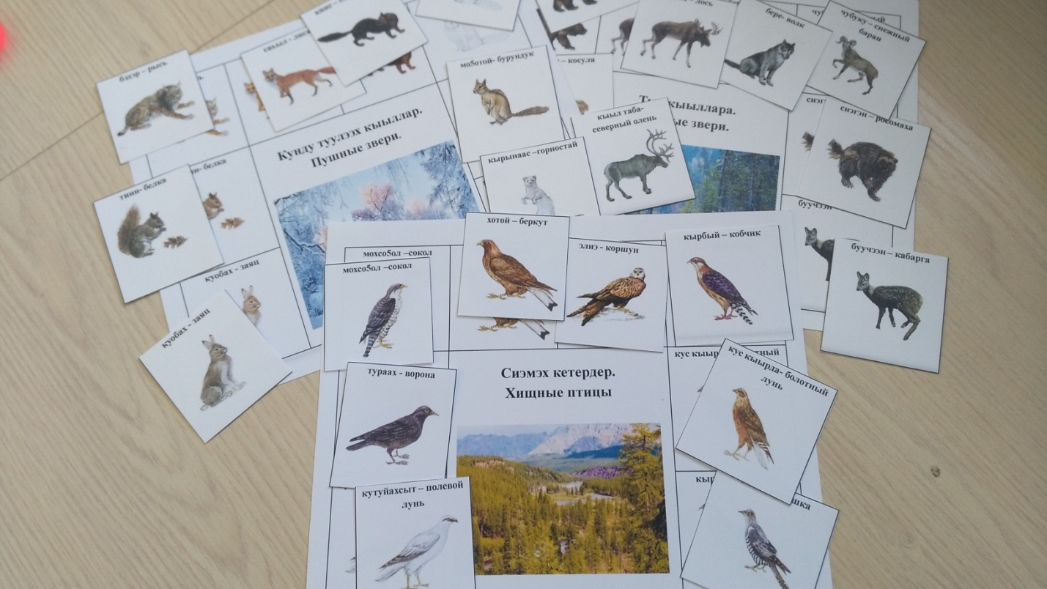

Сценарий конкурса «Байанайдаах булчут»
Цель: ознакомление дошкольников с особенностями национальной охоты на основе традиции народа саха в процессе познавательно-игровой деятельности.
Образовательные задачи:
- дать представления детям об особенностях национальной охоты,
- познакомить с покровителем охоты,
- активизировать и обогатить словарный запас детей: Байанай, булчут, тыа кыыла, дул5а, саа.
- совершенствовать двигательные навыки и придерживаться правил игры.
Развивающие задачи:
- развивать слуховое внимание, логическое мышление, воображение,
- развивать пространственные представления.
Воспитательные задачи:
- воспитывать уважение к родной природе, традициям охоты, доброжелательное отношение друг к другу, желание помочь.
Материалы и оборудование: Удочки, рыбки, корзина, мячи, обручи
ХОД КОНКУРСА:
«Байанайдаах булчут»
Киэргэммит залга кыргыттар уолаттар сахалыы музыканнан хааман киирэн зал икки оттунэн олороллор.
Иитээччи: - Тону хаарга уйуктаах, Туунал хайыhардаах, Аатырар улуу сонордьут, Булка – аска сур кыра5ы, Байанайдаах удьуор булчут.
Байанай – аар тай5а баhылыга. Олгомнук бултуйарын дуу, кураанах Илии соттон хааларын дуу баай хара тыа иччититтэн Байанайтан олус тутулуктаах эбит. Оско сиэри – туому, булт быраабылатын билбэт, аахайбат буоллахха булчут булда ханнар. Ол иhин бултааhын сиэрэ – туома булгуччулаахтык тутуhуллуохтаах. Обугэлэрбит са5аттан уол о5о барахсаны, сорсуннаах булчут буоллун диэн, кыра эрдэ5иттэн уорэтэллэрэ иитэллэрэ. Сорсуннаах булчутпутун а5а ууhун айа5ын булан, урун тыыннарын оллойдуурэ.Обугэлэрбит саныылларынан сорсуннаах булчут Байанайдаах буолар.
Корсуо5ун «Байанайдаах булчут» конкурс кыттыылаахтарын!
Музыка тыаhынан кыттааччылар киирэн тураллар; уол иннигэр, а5а кэннигэр.
Иитээччи: - Баай Барыылаах тойон эhэм
Саха ураанхайы
Салыннаах ытыстаабытын
Хааннаах уллунахтаабытын,
Булчукка уhуйбутун.
Сур кута уоскуо5уттэн
Булчут уол о5о5о
Чугаhыах буолбутун!
Корун эрэ, ох курдук оностон, кэскилгэ – уйгуга тардыhа тураллар биhиги уолаттарбыт – эрэллээх кэскиллэрбит, араначчылыыр а5аларбыт. Бугунну конкурсу дьууллуур субэни билиhиннэрэрбин конуллээн.
Иитээччи: - Бастакы туhумэхпитигэр киирэбит: «Булка тэринии». Булчут бултуу барарыгар сэмээр бэлэмнэнэр. А5аларбыт балыктыы
( куобахтыы, кустуу, туулээхтии) баралларыгар туох тэрили илдьэ баралларын уолаттар этиэхтэрэ.
Иитээччи: - Эппиэттэри иhиттибит. Обугэлэрбит саныылларынан сорсуннаах булчут сытыы, сымса, хорсун, куустээх буолуохтаах эбит. Иккис туhумэхпит куус – уох холонуута.
Дул5алары ыстаныы
Куогуннэн балыктааhын.
«Кусчуттар» сыал быра5ыы
Иитээччи: - Булчут тыа5а та5ыста5ына хайаан да «Илии тутуурдаах, оттук харалаах» кэлиэ диэн дьиэлээхтэр кэтэhэллэр эбит. Дьэ ол кини булка сылдьан сиэри – туому, угэстэри тоhо сопко тутуhарыттан тутулуктаах буолуон соп. Булчут тутуhар угэhэ колуонэттэн колуонэ5э бэриллэн кун бугунугэр дылы тиийэн кэлбит. Уhус туhумэх ой – сана сытыытын турулаан коруу. Уолаттар ыйытыыларга эппиэттиэхтэрэ.
Тыа кыылларын ааттаталаа.
- Байанай диэн кимий?
- Саамай ойдоох албын кыылы ааттаа
- Куттас кыыл кимий?
- Балыктар ханна олороллоруй?
А5аларга ыйытыылар:
1.Хапкаанынан ханнык кыыллары бултуулларый? Хаhан? То5о?
2.Балыксыттар тугунан сылдьан балыктыылларый? Орус балыктарын ааттаан.
3. Ханнык кыыл ууга олороруй? Тугунан бултуулларый?
4. Булка сыhыаннаах бобуулары ааттаа.
5. Тыа5а сылдьыы быраабылаларын кэпсээ.
Иитээччи: - Обугэлэрбит бултуйбут уоруулэригэр, тоhо да5аны сылайан кэллэллэр, малааhын тэрийэллэр эбит. Чугас ыалларыгар бултарыттан бэрсэллэр, хайаан да5аны уокка ас биэрэн Байанайдарын «аhаталлар». Махтанан ырыа, хоhоон этэллэр эбит.
Иитээччи: - Бугун сурдээх сыты тынааhыннаах киирсиини кордубут.Кыттааччыларбыт ох курдук оностон кэлбиттэр. Биhиги туhумэхтэрбит манан буттулэр. Билигин дьууллуур субэ тумук таhаарыар дылы оонньуоххайын.
Хамсаныылаах оонньуулар: «Кутурук былдьаhыы» «Э4э тыата»
Иитээччи: - Долгутуулаахкэммиттиийэнкэллэ. Тумугу иhитиннэрэргэ тылы биэрэбитдьууллуур субэ5э.
Тумук иhитиннэрии. Кыайыылаахтары э5эрдэлээhин.Бэлэхтэри туттарыы.
Иитээччи: - Кунду уолаттарбытын, а5аларбытын бу ситиhиилэринэн итиитик–истинник э5эрдэлиибит! Айыл5а5а сылдьаргытыгар угэhи тутуhар сиэрдээх буолун! Ийэ сирбит, айыл5абыт киhи айма5ы маанылаан тосхойор утуотун ытыктаан. Эhиги эмиэ киниэхэ хардатын утуоннэн уунаргытын умнубат буолун! Сорсуннах Байанайдаах булчут буолун диэн ал5ыыбыт.

Проект «Зимующие птицы»
Тип проекта: информационно-творческий.
Вид проекта: групповой
Продолжительность: краткосрочный
Возраст:
Участники: воспитатели, дети старше- средней группы «Тиинчээннэр», родители воспитанников, руководители студий.
Интеграция образовательных областей: «Познавательная», «Социально-коммуникативное», «Художественно- эстетическое», «Речевое», «Физическое».
Проблема: недостаточное представление детей о зимующих птицах.
Цель: формирование знаний о зимующих птицах Якутии и ответственного, бережного отношения к ним.
Задачи: - Расширить кругозор детей о зимующих птицах
- способствовать развитию творческих и интеллектуальных способностей воспитанников.
- Пополнить предметно- развивающую среду по теме проекта.
Ожидаемый результат: сформировать у детей обобщенные представления о зимующих птицах. Знание детьми внешнего вида, образа жизни, о приспособленности птиц к жизни в зимнее время года.

Список литературы:
Э. Э. Баранникова «Я познаю мир»
А. Н. Бондаренко «Дидактические игры в детском саду»
Н. Е. Веракса, Т. С. Комарова, М. А.Васильева «От рождения до школы»
С. А. Веретенникова «Ознакомление дошкольников с природой»
Воспитатель в ДОУ
Т. Н. Вострухина «Знакомим с окружающим миром детей»
Дошкольное воспитание
Т. С. Комарова «Изо в детском саду»
О. М. Масленникова, А. А. Филиппенко «Экологические проекты в детском саду»
С. Н. Николаева «Юный эколог»
С. Н. Николаева «Создание условий для экологического воспитания» детей
С. Н. Николаева «Экологическое воспитание дошкольников»
С. Н. Николаева «Народная педагогика в экологическом воспитании дошкольников
С. Н. Николаева «Воспитание экологической культуры в дошкольном детстве» Обруч
Ребёнок в детском саду
Н. А. Рыжова «Экологическое образование в детском саду»
П. Г. Сумарокова «Как знакомить детей с природой?»
П. Г. Сумарокова «Мир природы и ребенок»

